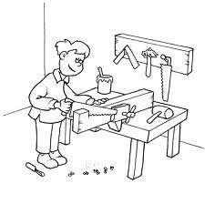

Utiliser internet pour trouver des informations
sur les métiers et les formations

Comparer deux sites internet sur l’orientation et les métiers

 | Site de l'ONISEP  www.onisep.fr | Site du JCOMJEUNE  www.jcommejeune.com
Je sais relever des éléments permettant de connaître l'origine et
d'évaluer la fiabilité de l'information
caractéristiques de l'organisation

Nom de la rubrique où se trouve l'information
Signification du sigle | ONISEP | CIDJ
Je sais identifier les publicités au sein d'une page web
Publicités sur la page d'accueil ?
Si oui,
pour quel produit ?
Je sais exploiter la structuration d'un document numérique
afin d'accéder avec efficacité aux informations recherchées.
Les différentes façons de rechercher un métier | -  -  -  -
Présentation du métier d'infirmier : je retrouve le nom du paragraphe qui présente...
Les activités quotidiennes du métier

Les qualités nécessaires pour exercer ce métier
L'avenir de ce métier dans les prochaines années
Les diplômes nécessaires pour faire ce métier
MON METIER :
Impression générale sur le site

informations spécifiques trouvées sur
chacun des sites

Découverte plus précise des sites :  que trouve-ton comme renseignements... ? | Ma voie scientifique | Stage et premier emploi :
 | Flash métiers | Web tv

